N° : ……. Prénom : ……………………………..

Lecture

1. Patricia n'ose pas lâcher la main de son papa. Jamais, elle n'a vu une foule pareille ! La place est noire de monde. Et, tous ces gens se bousculent, dansent, rient, crient …
Elle aussi, du reste, s'amuse follement. Elle lance des poignées de confetti dans le cou des spectateurs qui se sauvent en riant.

2. Mais voici que le cortège approche. Le bruit devient assourdissant : les cuivres éclatent, les sonnailles tintent, les tambours frappent de leur baguette à en crever les peaux.
La foule sur les trottoirs se fait de plus en plus dense. La petite a beau jouer des coudes, la voilà bien vite refoulée au quatrième rang. Serait-elle venue pour ne rien voir ?
Papa la hisse sur ses épaules afin qu'elle puisse admirer le spectacle. Que c'est beau ! Par centaines, les gilles s'avancent la tête ornée d'énormes panaches blancs ou teintés. Les plumes tournoient. On dirait un immense jardin fleuri de six cents orchidées géantes.

3. Des milliers d'oranges volent et se croisent au-dessus des têtes. Des mains se tendent pour les attraper. Hélas! Presque toutes vont s'écraser contre les façades et les grillages protégeant les fenêtres et elles retombent déchiquetées, sur les trottoirs.

4. La fillette se souvient tout à coup… N'avait-elle pas promis à son jeune frère de lui rapporter une orange, une vraie orange de gille ? Faudra-t-il qu'elle retourne les mains vides ?
Heureusement, un gille semble avoir deviné. S'approchant de l'enfant, il plonge la main dans son panier et lui offre une orange.
La gamine est heureuse, elle pourra tenir sa promesse.
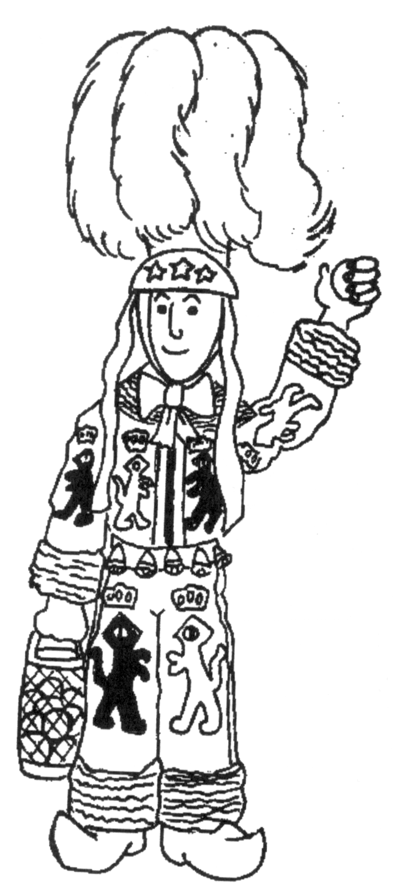
Suivent 2 questionnaires :

- le premier pour le groupe d'enfants plus faibles en lecture (on indique aux enfants dans quel
chapitre trouver la réponse)

- le second pour le reste de la classe
1. Quel est le titre qui convient le mieux au texte ?
- Le cortège des gilles. - Perdue dans la foule.
- Le gille généreux. - Patricia assiste au carnaval.

2. La place est noire de monde. (N° 1) Cela signifie :
- que les spectateurs sont habillés en noir.
- qu'il y a beaucoup de monde.
- que la place est sale.

3. La foule se fait de plus en plus dense. (N° 2)Cela signifie :
- que les gens dansent de plus en plus.
- que les gens sont de plus en plus serrés.

4. On dirait un jardin fleuri de six cents orchidées. (N° 2) Cela signifie :
- que les chapeaux des gilles font penser aux fleurs.
- que les gilles ont mis des fleurs sur leur tête.
- qu'il y a des fleurs sur le costume des gilles.

5. Les spectateurs ne restent pas immobiles : (N° 1)
- ils se bousculent , ils crient, ils ………………………………….. ,
ils ………………………………………….

6. Combien de gilles environ, y a-t-il dans ce cortège ? (N° 2)
100 - 300 - 600 - 1000
7. Quel vacarme à l'arrivée du cortège ! On entend :
- les cuivres qui …………………………………………..
- les sonnailles qui ……………………………………….
- les ………………………………. qui frappent. (N° 2)

8. Vrai – Faux – On ne le sait pas.
a) Patricia est déguisée. ………………..
b) Tous les chapeaux des gilles sont blancs. ………………..
c) Patricia a acheté un gros sac de confetti. ………………..
d) Les fenêtres sont protégées contre les oranges ………………..
e) Patricia rapportera une orange à son petit frère. ………………..
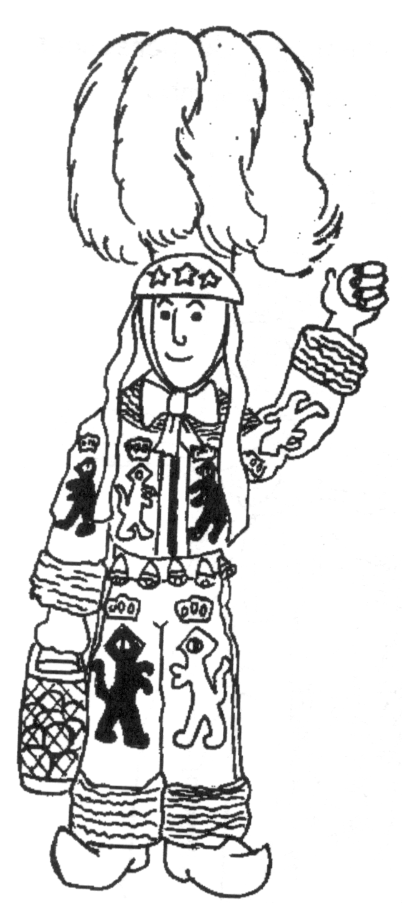

15
1. Quel est le titre qui convient le mieux au texte ?
- Le cortège des gilles. - Perdue dans la foule.
- Le gille généreux. - Patricia assiste au carnaval.

2. La place est noire de monde. Cela signifie :
- que les spectateurs sont habillés en noir.
- qu'il y a beaucoup de monde.
- que la place est sale.

3. La foule se fait de plus en plus dense. Cela signifie :
- que les gens dansent de plus en plus.
- que les gens sont de plus en plus serrés.

4. On dirait un jardin fleuri de six cents orchidées. Cela signifie :
- que les chapeaux des gilles font penser aux fleurs.
- que les gilles ont mis des fleurs sur leur tête.
- qu'il y a des fleurs sur le costume des gilles.

5. Les spectateurs ne restent pas immobiles :
- ils se bousculent , ils crient, ils ………………………………….. ,
ils ………………………………………….

6. Combien de gilles environ, y a-t-il dans ce cortège ?
100 - 300 - 600 - 1000
7. Quel vacarme à l'arrivée du cortège ! On entend :
N° : …….Prénom : ………………………….
- les cuivres qui …………………………………………..
- les sonnailles qui ……………………………………….
- les ………………………………. qui frappent.

8. Vrai – Faux – On ne le sait pas.
a) Patricia est déguisée. ………………..
b) Tous les chapeaux des gilles sont blancs. ………………..
c) Patricia a acheté un gros sac de confetti. ………………..
d) Les fenêtres sont protégées contre les oranges ………………..
e) Patricia rapportera une orange à son petit frère. ………………..

15

